具有危害性之化學品範圍、項目與危害風險標示板之等級、內容、顏色、大小及設置位置草案總說明
為配合消防法於一百十三年十一月二十九日修正公布增訂第二十一條之二第二項規定，工廠、儲存化學品之倉庫及儲存場所之管理權人對於具有危害性之化學品，應於該場所明顯位置，設置危害風險標示板，並由中央主管機關公告具有危害性之化學品範圍、項目與危害風險標示板之等級、內容、顏色、大小及設置位置，爰擬具訂定「具有危害性之化學品範圍、項目與危害風險標示板之等級、內容、顏色、大小及設置位置」公告草案，俾利場所管理權人遵循。
具有危害性之化學品範圍、項目與危害風險標示板之等級、內容、顏色、大小及設置位置草案
規定 | 說明
- 危害性之化學品範圍、項目：  工廠、儲存化學品之倉庫及儲存場所，依「公共危險物品及可燃性高壓氣體製造儲存處理場所設置標準暨安全管理辦法」第三條規定，達管制量以上之公共危險物品，或依「高壓氣體勞工安全規則」規定之高壓氣體儲槽，其屬國家標準CNS15030「化學品分類及標示」具物理性危害或健康危害之化學品（以下簡稱危害化學品），須標示危害圖式者。 | - 本條為設置危害風險標示板之範圍及項目，爰以消防法第二十一條之一之工廠(依經濟部工廠管理輔導法第三條之定義)、儲存化學品之倉庫及儲存場所，其場所內部具有公共危險物品達管制量以上者，應依本條規範標示危害圖示，另為因應前述場所可能設置高壓氣體儲槽，此類儲槽具備爆炸風險，故亦須標示。  - 國家標準CNS15030「化學品分類及標示」如附件。
- 危害風險標示板之等級、內容、顏色、大小：  - 危害化學品應依其危害分類，於危害風險標示板分別標示其危害圖式。  - 以紅色、黃色及藍色區分救災風險，並依場所危害化學品應標示之危害圖式數量，依下列方式組成正方形或長方形：  - 紅色為高度救災風險，危害圖式包括火焰、圓圈上一團火焰、炸彈爆炸、氣體鋼瓶、骷髏與兩根交叉骨圖式，置於標示板上方之第一列及第二列；危害圖式在三種以下者，得以一列顯示。  - 黃色為中度救災風險，危害圖式包括腐蝕、健康危害圖式，置於標示板最下列之左方。  - 藍色為低度救災風險，危害圖式包括驚嘆號圖式，置於標示板最下列之右方。  - 危害圖式：為邊長零點二公尺以上之正方形；內部為直立四十五度之正方形，邊長零點一四公尺以上；圖式圖樣為黑色，背景為白色，圖式之紅框應有足夠警示作用之寬度。  - 文字標示：  - 危害化學品之危害分類屬自反應物質、發火性液（固）體或有機過氧化物者，應於危害風險標示板右方以紅底白字分別標示。  - 文字字體大小零點零八公尺以上乘以零點零八公尺以上，背板短邊零點三公尺以上，長邊零點六公尺以上。 | 本條參考CNS15030危害性化學品分類及標示，輔以紅、黃、藍色區分救災風險，另有危害性化學品具特殊危害增加搶救風險者，輔以文字標示。
- 危害風險標示板材質：  具耐氣候及耐久性，所書寫圖式清晰易見且不易磨滅之壓克力板或具同等性能以上之材質。 | 標示板材質應使標示保持清晰不易抹滅。
- 危害風險標示板設置位置：  場所供人員及車輛進出之主要出入口附近，且由外部可明顯易見之處。 | 為使消防人員能於救災現場第一時間了解存放具有危害性之化學品及其危害風險，以作為執行災害搶救行動方案之參考，標示板設置位置應使消防救災人員於抵達場所後快速輕易辨識之。

火焰 | 圓圈上一團火焰 | 炸彈爆炸 | 氣體鋼瓶
骷髏與兩根交叉骨 | 腐蝕 | 健康危害 | 驚嘆號
圖1 危害化學品之危害圖式圖例

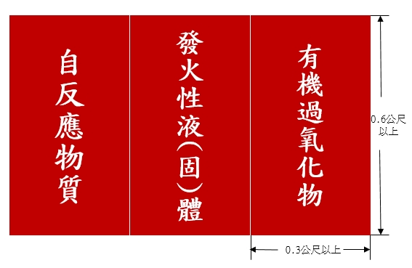
圖2 危害圖示之尺寸圖例

圖3 文字標示之尺寸圖例

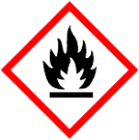 | 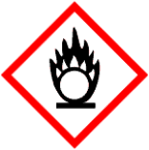 |  | 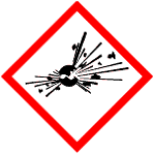 | 自反應物質 | 發火性液(固)體 | 有機過氧化物
 |  | 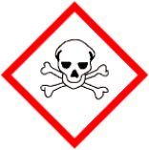 |  | 自反應物質 | 發火性液(固)體 | 有機過氧化物
 | 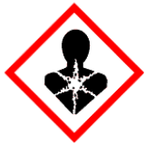 |  | 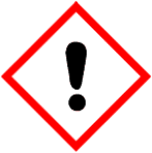 | 自反應物質 | 發火性液(固)體 | 有機過氧化物
圖4 危害風險標示板範例（一）

圖5 危害風險標示板範例（二）

圖6 危害風險標示板範例（三）
圖7 危害風險標示板範例（四）
CNS 15030 化學品分類及標示
附件
危害性 | 項次 | 危害分類 | 國家標準編號
物理性危害 | 1 | 爆炸物(Explosives) | CNS15030-1
物理性危害 | 2 | 易燃氣體(包括化學性質不安定氣體)  [Flammable gases (including chemically unstable gases)] | CNS15030-2
物理性危害 | 3 | 氣懸膠(Aerosols) | CNS15030-3
物理性危害 | 4 | 氧化性氣體(Oxidizing gases) | CNS15030-4
物理性危害 | 5 | 加壓氣體(Gases under pressure) | CNS15030-5
物理性危害 | 6 | 易燃液體(Flammable liquids) | CNS15030-6
物理性危害 | 7 | 易燃固體(Flammable solids) | CNS15030-7
物理性危害 | 8 | 自反應物質與混合物(Self-reactive substances and mixtures) | CNS15030-8
物理性危害 | 9 | 發火性液體(Pyrophoric liquids) | CNS15030-9
物理性危害 | 10 | 發火性固體(Pyrophoric solids) | CNS15030-10
物理性危害 | 11 | 自熱物質與混合物(Self-heating substances and mixtures) | CNS15030-11
物理性危害 | 12 | 禁水性物質(Substances and mixtures which, in contact with water, emit flammable gases) | CNS15030-12
物理性危害 | 13 | 氧化性液體(Oxidizing liquids) | CNS15030-13
物理性危害 | 14 | 氧化性固體(Oxidizing solids) | CNS15030-14
物理性危害 | 15 | 有機過氧化物(Organic peroxides) | CNS15030-15
物理性危害 | 16 | 金屬腐蝕物(Corrosive to metals) | CNS15030-16
健康危害 | 17 | 急毒性物質(Acute toxicity) | CNS15030-17
健康危害 | 18 | 腐蝕/刺激皮膚物質(Skin corrosion/irritation) | CNS15030-18
健康危害 | 19 | 嚴重損傷/刺激眼睛物質(Serious eye damage/eye irritation) | CNS15030-19
健康危害 | 20 | 呼吸道或皮膚致敏物質(Respiratory or skin sensitization) | CNS15030-20
健康危害 | 21 | 生殖細胞致突變性物質(Germ cell mutagenicity) | CNS15030-21
健康危害 | 22 | 致癌物質(Carcinogenicity) | CNS15030-22
健康危害 | 23 | 生殖毒性物質(Reproductive toxicity) | CNS15030-23
健康危害 | 24 | 特定標的器官系統毒性物質－單一暴露  (Specific target organ toxicity –Single exposure) | CNS15030-24
健康危害 | 25 | 特定標的器官系統毒性物質－重複暴露  (Specific target organ toxicity –Repeated exposure) | CNS15030-25
健康危害 | 26 | 吸入性危害物質(Aspiration hazard) | CNS15030-26

